Власти Москвы присвоили Жулебинскому лесу охранный статус
09.08.2016
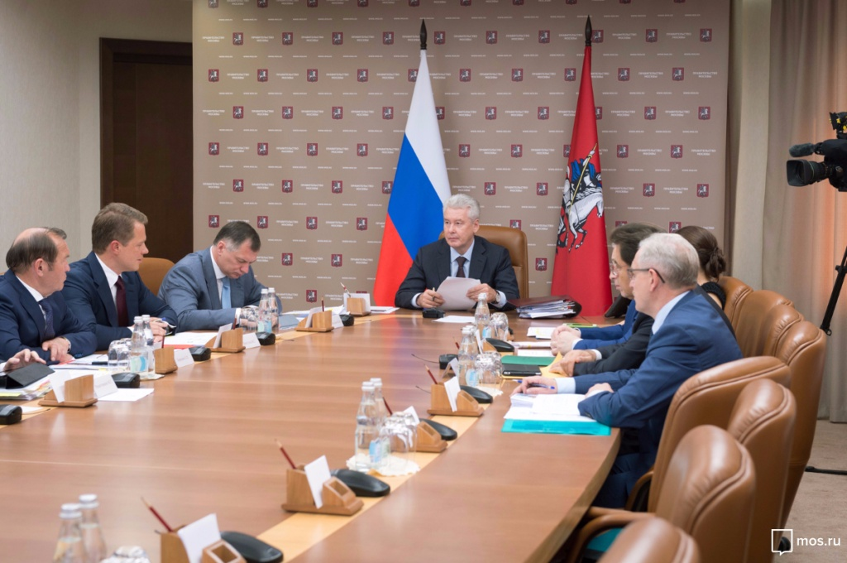
На заседании Президиума Правительства Москвы под председательством главы города Сергея Собянина сегодня определялся статус Жулебинского леса, расположенного в Юго-восточном округе..
«В первую очередь необходимо рассмотреть вопрос о создании особо охраняемой природной территории. Вокруг Жулебенского леса уже не первый год идет дискуссия по поводу его благоустройства, дальнейшего развития и того, какой статус ему необходим. Я в курсе того, что Петр Толстой не однократно встречался с местными жителями и общался с ними на эту тему», - отметил Сергей Собянин, упомянув об обращении члена Общественного совета ЮВАО и тележурналиста Петра Толстого.
Тот рассказал, что местные жители активно высказываются за благоустройство территории Жулебинского леса: «Дело в том, что действительно больше 10 лет этой проблеме. Жители Жулебино беспокоятся о том, что их район находится между двух магистралей - Рязанки и Волгоградки. Более 8 тыс. подписей у меня с собой. Более 100 тыс. жителей высказались за то, чтобы там благоустроить какую-то зону для отдыха, какой-то парк, которым могли бы все пользоваться. Все очень просят вас и Правительство Москвы придать этому лесу статус особо охраняемой природной территории», - обратился тележурналист к Сергею Собянину.
Руководитель столичного Департамента природопользования и охраны окружающей среды Антон Кульбачевский поддержал инициативу местных жителей и предложил создать особо охраняемую территорию «Природный заказник Жулебинский», проект которого уже подготовлен.
Выслушав всех докладчиков, Сергей Собянин поручил создать в Жулебинском лесу полноценную рекреационную зону. В свою очередь Петр Толстой отметил, что такой проект уже есть, он предусматривает организацию спортивных зон и зон для прогулок с детьми.
Одной из главных проблем Жулебинского леса долгое время было так называемое «антенное поле», которое пытались ликвидировать еще в «нулевых» годах. Тогда разрабатывалось несколько путей решения вопроса, чаще всего предполагающих застройку поля. В 2013 году к обсуждению подключилась партия «Единая Россия», было проведено несколько митингов и пикетов, а также акция по уборке мусора в рамках Всероссийского экологического субботника «Зеленая Россия». В этом году к члену Общественного совета ЮВАО Петру Толстому обратились местные жители, а он направил соответствующее письму Мэру Москвы.

Адрес страницы: http://zuzino.mos.ru/presscenter/news/detail/3504585.html
Управа района Зюзино города Москвы

